Bordeaux 22 juni P.V. De Combinatie 83 duiven
Winnaar Gijs Baan met de NL 06-3612323
Wederom een pittige vlucht voor onze duiven met kopwind en warm weer (zoals trouwens al weken). De snelheden komen dan ook niet boven de 1000 meter.
De eerste duif viel bij onze all-round kampioen Gijs Baan (topper op alle vluchten) om 10:34. Deze vale nestdoffer ging vorig jaar ook op Bordeaux op 15 juli met de winst aan de haal en bevestigd nu dus zijn klasse met zijn 2de overwinning. Nog een relatief jonge doffer dus, daar kan je nog jaren plezier van beleven.
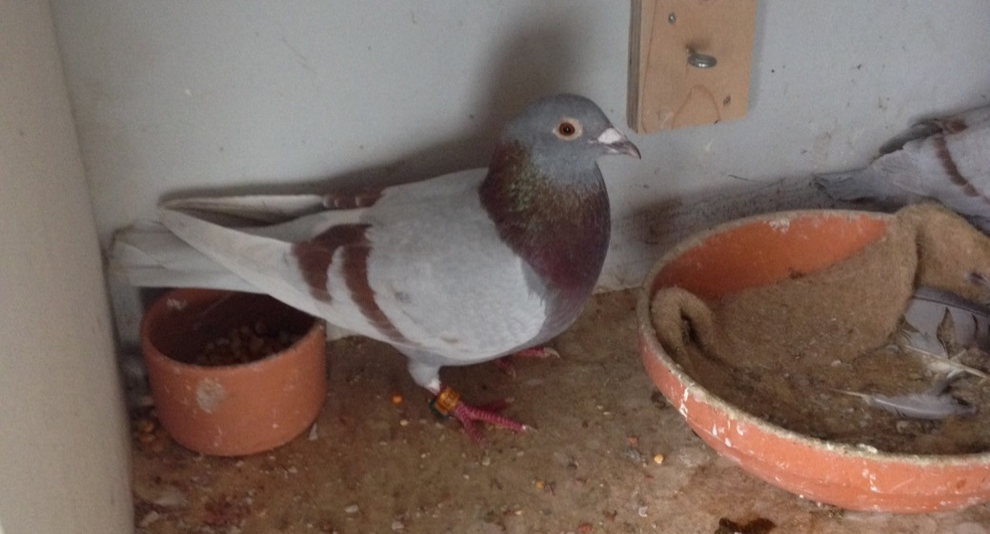
De 323
De ‘323’ werd ingekorfd op een jong van 12 dagen.
De vader van de winnaar is de 12-1485325, afkomstig van Jos Pepping. De moeder, de 13-1091146, komt van Verweij – De Haan en is een dochter van de Balotelli, 1ste Nationaal Agen ZLU.
Fijn als je wat aanschaft en daar ook resultaat mee behaald!

Andere uitblinkers
De combinatie bestaande uit good-old Cees Hoek en schoonzoon Jacky Nijssen kregen ze ook goed naar huis; net een minuutje achter Gijs met de 2de plaats en 5 van de 7 in de prijzen.

